MÉXICO - JUEGO
La primera columna
¿Con qué países tiene México frontera?
¿Cómo se llama el deporte-espectáculo más popular en México?
Menciona 3 palabras: instrumentos músicales
¿Cuál es la bebida más conocida y representativa de México? L
¿Por qué es famoso Cancún?
¿Qué país conquistó México en 1521?
¿Qué es?
La segunda columna
Menciona 4 palabras: medios de transporte
¿Quién es?
(Dos pasos adelante = Ryk to skridt frem)
¿Qué gran evento deportivo se celebro en México en 1986?
¿Qué son? S
¿Cuál es la religión más grande en México?
(Un paso adelante = Et skridt frem)
La tercera columna
¿Qué ingrediente picante es escencial en la comida méxicana?
¿Cómo se llaman las dos antiguas culturas más importantes que vivían en México?
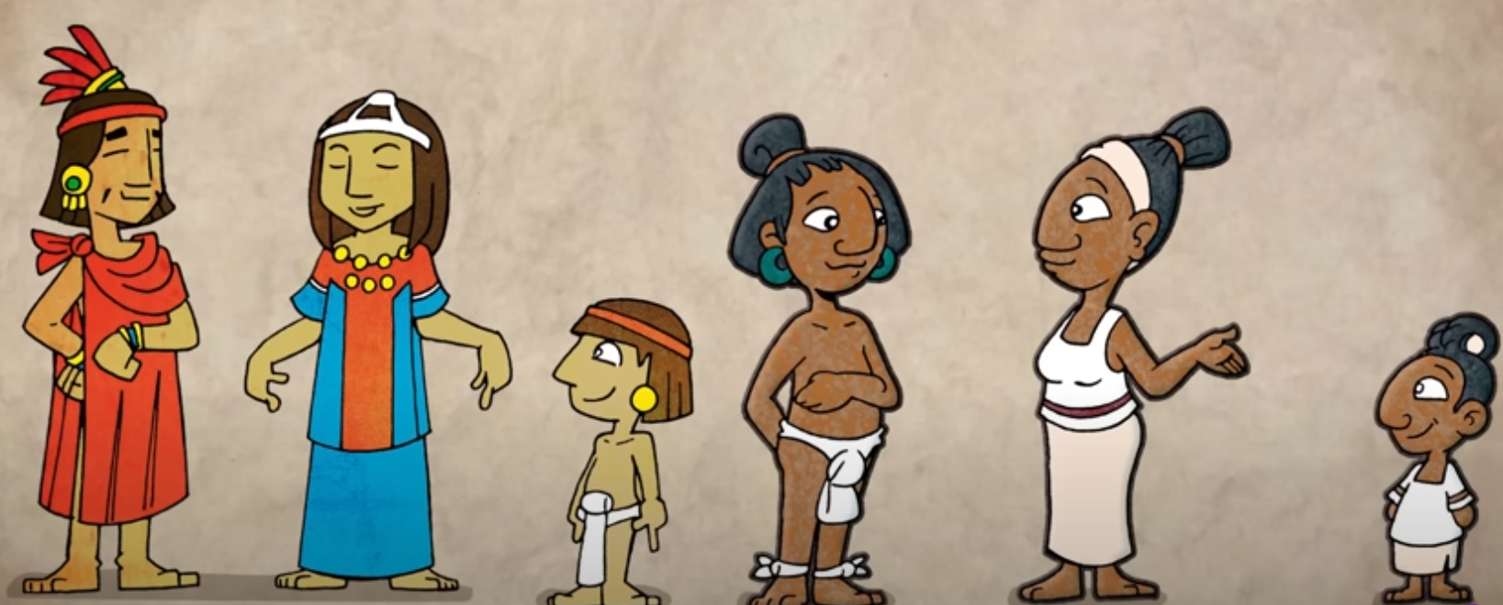

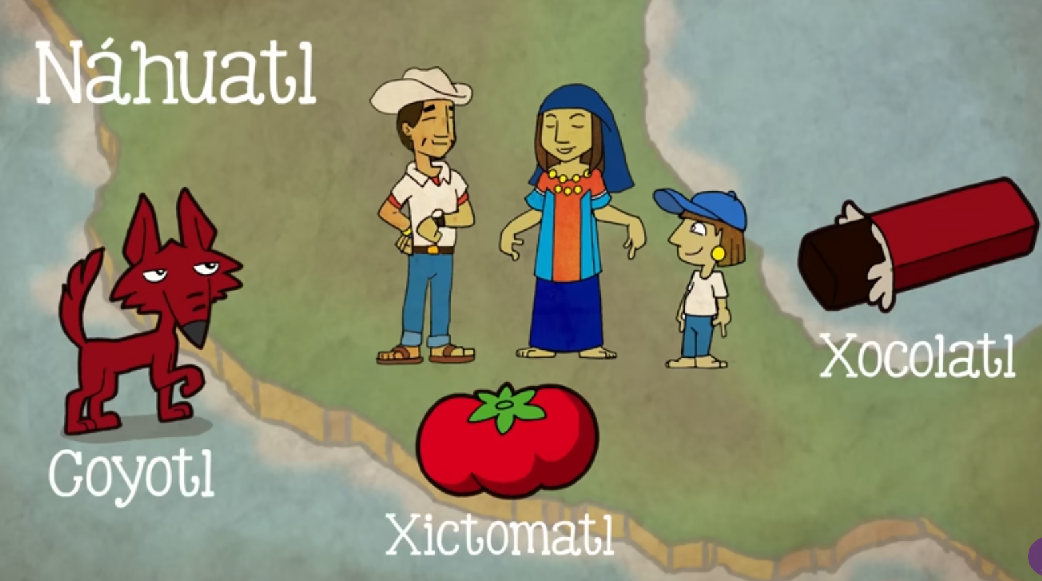

¿Quién es?
¿Quién es “El Chapo”?
¿Qué hace “un mariachi”?
Menciona 5 palabras: miembros de la familia
¿Qué es?
La cuarta columna
¿Cómo se llama la comida mexicana que se prepara con aguacate?
¿Cuál es la moneda nacional de México?
¿A qué se dedican los Zetas, el Cártel del Golfo y Guerreros Unidos?
¿Qué es?
(Dos pasos atrás = to skridt bagud)
¿Quién es? E
¿Qué se celebra el dos de noviembre en México?
La quinta columna
¿Cómo se llaman los dos océanos que rodean México? El Oceano Pacífico y en el Océano Atlántico
¿Qué es?
¿Qué color tiene la bandera mexicana?
Menciona los números 10-9-8-7-6-5-4-3-2-1
¿Qué ciudad mexicana es una de las más grandes del mundo?
(Un paso atrás = Et skridt bagud)

